Thứ sáu, ngày 14 tháng 5 năm 2021

Toán

Ôn tập về tìm hai số khi biết tổng và hiệu của hai số đó.

**KIẾN THỨC CẦN NHỚ**

1. **Kiến thức cần nhớ**

Số lớn = (Tổng + Hiệu) : 2

Số bé = (Tổng − Hiệu) : 2

1. **Bài tập**

**Bài 1: Viết số thích hợp vào chỗ trống:**

|  |  |  |  |
| --- | --- | --- | --- |
| Tổng hai số | 318 | 1945 | 3271 |
| Hiệu hai số | 42 | 87 | 493 |
| Số lớn |  |  |  |
| Số bé |  |  |  |

**Phương pháp giải:**

Áp dụng công thức:

Số lớn = (Tổng + Hiệu) : 2; Số bé = (Tổng − Hiệu) : 2

**Bài 2:** Hai đội trồng rừng trồng được 1375 cây. Đội thứ nhất trồng nhiều hơn đội thứ hai 285 cây. Hỏi mỗi đội trồng được bao nhiêu cây?

**\* Hướng dẩn giải:**

Xác định Tổng và Hiệu:

Tổng: 1375 cây, Hiệu: 285 cây.

Áp dụng công thức:

Số lớn = (Tổng + Hiệu) : 2; Số bé = (Tổng − Hiệu) : 2

Sơ đồ tóm tắt:



…………………………………………………………………………………………………………………………………………………………………………………………………………………………………………………………………………………………………………………………….........................................................................………………………

…………………………………………………………………………………………………

…………………………………………………………………………………………………

**Bài 3:** Một thửa ruộng hình chữ nhật có chu vi 530m, chiều rộng kém chiều dài 47m. Tính diện tích của thửa ruộng

**\* Hướng dẩn giải:**

Xác định Tổng và Hiệu:

- Tìm tổng của chiều dài và chiều rộng tức là tìm nửa chu vi.

Tính nửa chu vi = Chu vi : 2.

Hiệu của chiều dài và chiều rộng: 47m.

- Tìm chiều dài và chiều rộng theo bài toán tìm hai số khi biết tổng và hiệu của hai số đó: Số lớn = (Tổng + Hiệu) : 2; Số bé = (Tổng − Hiệu) : 2

- Tính diện tíchthửa ruộng hình chữ nhật = chiều dài × chiều rộng.

Sơ đồ tóm tắt:

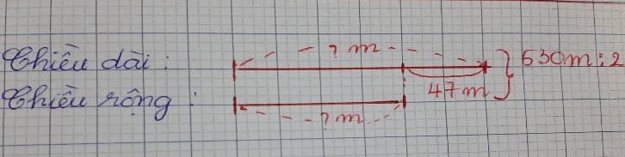

…………………………………………………………………………………………………………………………………………………………………………………………………………………………………………………………………………………………………………………………….........................................................................………………………

…………………………………………………………………………………………………

**Bài 4:** Trung bình cộng của hai số bằng 135. Biết một trong hai số là 246. Tìm số kia.

**\* Hướng dẩn giải:**

- Tìm Tổng hai số = Trung bình cộng của hai số x 2

- Tìm Số kia = Tổng hai số - Số đã biết (246)

…………………………………………………………………………………………………………………………………………………………………………………………………………………………………………………………………………………………………………………………….........................................................................………………………

…………………………………………………………………………………………………

…………………………………………………………………………………………………………………………………………………………………………………………………………………………………………………………………………………………………………………………….........................................................................………………………

…………………………………………………………………………………………………

……………………………………………………………………………………………………………………….........................................................................………………………

…………………………………………………………………………………………………

…………………………………………………………………………………………………………………………………………………………………………………………………………………………………………………………………………………………………………………………….........................................................................………………………

…………………………………………………………………………………………………